PHP实现数据四舍五入的4中方法
- 开发环境
1、环境搭建：Windows 8+Apache 2.4.18+MySQL 5.7.11+PHP 7.1.0 。
2、文本编辑器：Sublime Text3。
- 主要技术
本实验使用PHP 7下number_format()函数，round()函数，sprintf()函数，intval()等函数实现对数据四舍五入的处理。
- 代码实现
- number_format()实现四舍五入
说明：string number_format ( float $number , int $decimals = 0 , string $dec_point = "." , string $thousands_sep = "," )
创建一个名为number_format.php文件，对浮点数1234.5678进行四舍五入处理，代码如下：
<?php
/*
*1、number_format() 方法实现四舍五入
*number_format() --以千位分隔符方式格式化一个数字
*/
//定义一个float型的变量
$number = 1234.5678;

//English Notation (defult) 英语表示法（默认）
$number_format_english = number_format($number);
//输出1,235

echo "英语表示法（默认）：".$number_format_english;
echo("<hr />");

$number_format_english = number_format($number, 2, '.', '');
//输出1234.57

echo "英语表示法保留两位小数，无千位分隔符：".$number_format_english;
echo("<hr />");

//French Notation 法语表示法
$number_format_francais = number_format($number, 2, ',', '');
//输出1234,57

echo "法语表示法保留两位小数，无千位分隔符：".$number_format_francais;
echo("<hr />");

$number_format_francais = number_format($number, 3, ',', ' ');
//输出1234,568

echo "法语表示法保留三位小数，千位分隔符为空格：".$number_format_francais;
//1 234,568
?>
运行结果如下：
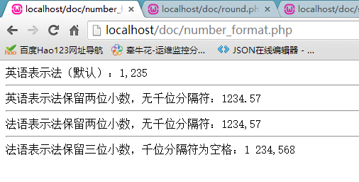
图1.number_format()方式实现四舍五入
（2）round()实现四舍五入
创建round.php文件，输入以下代码：
<?php
/*
*2、round() 方法实现四舍五入
*round() — 对浮点数进行四舍五入
*/
//定义一个float型的变量
$number = 1234.5678;

//不保留小数
echo "不保留小数:".round($number);
echo("<hr />");

//保留两位小数
echo "保留两位小数:".round($number,2);
echo("<hr />");

//在千位上进行四舍五入
echo "千位上进行四舍五入:".round(123456,-4);
?>
PHP5.3.0后引入的mode参数，针对像4.5，,5.5这类数据
参数值如下：
PHP_ROUND_HALF_UP
PHP_ROUND_HALF_DOWN
PHP_ROUND_HALF_EVEN
PHP_ROUND_HALF_ODD
示例如下：
echo round ( 9.5 , 0 , PHP_ROUND_HALF_UP );// 10
echo("<br />");
echo round ( 9.5 , 0 , PHP_ROUND_HALF_DOWN );// 9
echo("<br />");
echo round ( 9.5 , 0 , PHP_ROUND_HALF_EVEN );// 10
echo("<br />");
echo round ( 9.5 , 0 , PHP_ROUND_HALF_ODD );// 9
echo("<br />");

echo("<hr />");

echo round ( 8.5 , 0 , PHP_ROUND_HALF_UP ); // 9
echo("<br />");
echo round ( 8.5 , 0 , PHP_ROUND_HALF_DOWN );// 8
echo("<br />");
echo round ( 8.5 , 0 , PHP_ROUND_HALF_EVEN );// 8
echo("<br />");
echo round ( 8.5 , 0 , PHP_ROUND_HALF_ODD ); // 9
echo("<br />");
在浏览器上运行结果如下：
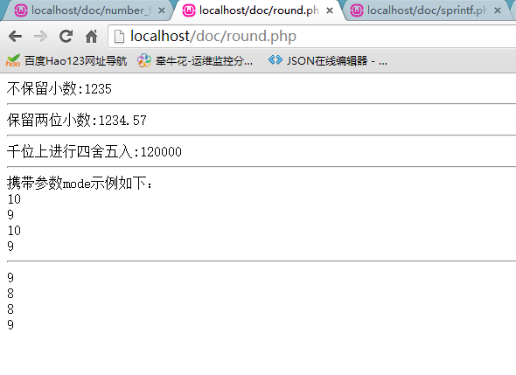
图2.round()实现四舍五入
（3）sprintf()实现四舍五入
创建sprintf.php文件，输入以下代码：
<?php
/*
*3、sprintf() 方法实现四舍五入
* sprintf() 格式化输入实现四舍五入
*/
//定义一个浮点数
$number=1234.5678;
echo "保留三位小数：".sprintf("%.3f", $number);
echo "<br />";
echo "保留两位小数：".sprintf("%.2f", $number);
?>
在浏览器中运行结果如下：
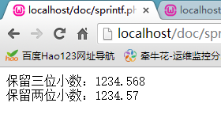
图3.sprintf()实现四舍五入
（4）intval(),ceil(),floor()取整方法实现四舍五入
新建intval.php文件，输入以下代码：
<?php
//定义一个浮点数
$number = 1234.5678;

echo "取整:".intval($number);//输出1234

echo("<hr />");

//ceil — 进一法取整
echo "进一法取整:".ceil($number); //输出1235

echo("<hr />");

//floor — 舍去法取整
echo "舍去法取整:".floor($number);//输出1234
?>
查看结果如下：
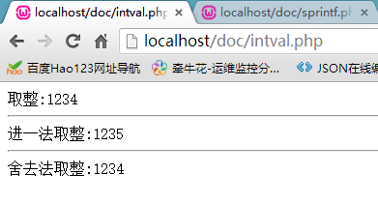
图4.取整方式实现四舍五入
这三种并非是严格执行四舍五入，而是通过取整法达到想要的效果。

